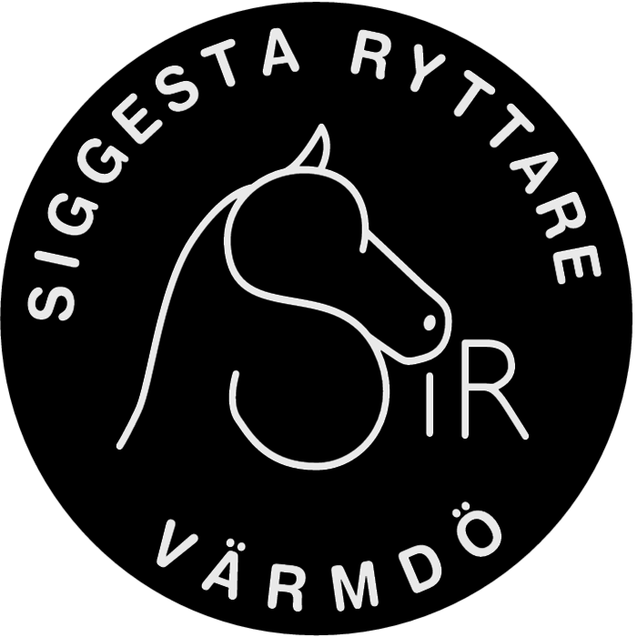
VERKSAMHETSBERÄTTELSE 2023
SIGGESTA RYTTARE

Målet för verksamheten
Det övergripande målet för verksamheten har varit

Att främja och utveckla ridningen
Att öka föräldrar-engagemanget inom ridklubben
Att skapa en ekonomisk hållbar strategi
Att göra ridskolan och klubbens verksamhet mer synlig

Styrelsen har bestått av följande personer:
Ordförande Madelene Lettman Persson
Ledamot/Sekreterare Anja Jussila
Ledamot/Kassör Yvonne Ulfberg
Ledamot/vice ordförande Elin Ingerby
Ledamot Amanda Löfgren
Ledamot Sussie Wåhlin
Suppleant Cecilia Idemalm
Suppleant Helena Jendelid
Suppleant Hanna Svensson
Ordförande USEK Kyra Söby/ Stella Persson

Revisorer: Sara Franzén och Jacqueline Nachmens

Valberedning: Anna Söby (sammankallande) Carina Öhlin (Ledamot)

Webbansvarig: Elin Ingerby

Medlemsantal
Medlemsantalet i föreningen är 315 medlemmar.

Medlemsfördelning:
Totalt per 31 dec 2023: 315 (328*)
Seniorer: Kvinnor 88 (95*), Män 2 (4*)
Juniorer: Flickor 214 (219*), Pojkar 11 (11*)

*) Siffror inom parentes avser år 2022

Årsmöte
Årsmötet 2023 ägde rum den 19 februari, kl 12.00 i cafetrian.

Styrelsen
Styrelsen har haft 5 protokollförda möten men flertalet avstämningar mellan ordinarie styrelsemöten. Vid styrelsemötena har bla kommunikation, relationen med ridskolan, arbete runt kommunala och statliga bidrag samt löpande ärenden kring tävlingar och andra evenemang diskuterats. Avstämningarna har varit till för att diskutera processen kring samarbetsavtalet.
Styrelsen har gått en coaching i målstegen betalad av Ridsportsförbundet.
Dessa värden togs fram att fatta beslut utifrån.

- Vision – ”Stockholms mest omfamnande ridklubb – en förening för hela familjen”
- Värdegrund – Glädje och gemenskap, vi ska ha kul och göra saker tillsammans. Inkluderande och trygg miljö, alla får vara med och vara sig själva. Kunskap och utbildning, vi inspirerar varandra till att utvecklas och lära nytt
- Verksamhetsidé – En förening som välkomnar alla och som vill främja rid intresset och god hästhållning
- Verksamhetsområden – Sociala aktiviteter, utbildning och inspiration, tävlingar, stipendier och bidrag

Aktiviteter
Utöver klubbtävlingar i hoppning och dressyr, har klubben även anordnat en fixardag. Dessutom har klubben anordnat en inbjudningstävling på Siggesta, en Lokal/regional dressyr.
Styrelsen deltog på Stockholms Läns Ridsportförbunds årsmöte, samt flera andra möten och aktiviteter arrangerade av Stockholms Läns Ridsportförbund.
Två stycken klubbdagar har arrangerats tillsammans med HÖÖKs i Sickla; en på våren och en på hösten.
En hoppclinic samarrangerades tillsammans med A&V Horse training i ridhuset.
En Pay and jump anordnades den 30/12 som var mycket uppskattad.

Utbildningar
Flera i Usek har åkt på Clinic till Djursholm och gått utbildning för Vi i Stallet.
Anja (sekreterare) från styrelsen gick basutbildningen hos Ridsportförbundet.

Tävlingsverksamhet
SiR hade under 2023 ett lag i allsvenskan dressyr Division 3 för storhästar med Amanda Eriksson som lagledare.
Grund omgångarna passerade med bra resultat men inte hela vägen till final:
Laget bestod av
Amanda Eriksson – Abril la Bodega
Camila Lindahl – Mac
Matilda Bjurman - Decca

Tävlingskommitté:
Under 2023 har tävlingskommittén varit under ledning av Amanda Eriksson och Katarina Crona, med hjälp av alla frivilliga funktionärer som ställer upp och tillsammans skapar tävlingskommittén. Tävlingskommittén och klubbens mål är att fortsatt driva en väl fungerande tävlingsverksamhet.
Under 2023 har klubben arrangerat följande tävlingar:
7/4 Siggestaritten
1/5 dressyr, häst lok/reg
18/5 KM dressyr
6/6 KM hoppning
6/11 Halloweenhoppning
30/12 Pay and Jump

Ungdomssektionen (USEK)
En mängd olika avsuttna aktiviteter har arrangerats av vår ungdomssektion bla Äggjakt, Mellokväll, ”Vi i stallet”, Hoppteori m löshoppning, Halloween övernattning och Julpyssel, där vi bl.a. gjorde knäckebrödsdekorationer som hängdes upp i stallet.
Pizza kväll, Käpphästhoppning
Vi istallet träffar med utbildning och tävling
USEK har också under 2023 haft möjlighet till mentorskap från huvudstyrelsen.

Anläggningen/tillgångar
Klubben har tillsammans med Ridskolan arrangerat en fixardag där vi tillsammans hjälptes åt med lättare underhåll av ridhus, ridbana och byggnad av en käpphäst hinderpark.

Ekonomi
Under året har arbete bedrivits för att bibehålla och utveckla verksamheten genom att arrangera egna inbjudningstävlingar, klubbtävlingar samt Pay and jump. Ett stipendium har delats ut till Årets stallkompis. Cafeteria verksamheten har under året bidragit med ett överskott. Klubben har dessutom numera i stort sett 100% betalande medlemmar.
Samarbetsavtal
Samarbetsavtalet har under 2023 sagts upp och ett nytt har förhandlats om mellan Föreningen och Ridskolan med bland annat förändring på årsavgiften.

Slutord
Styrelsen vill härmed framföra sitt tack för det gångna året till alla våra medlemmar och andra som på olika sätt bistått oss i vårt arbete med föreningen.

Vi ser med stor glädje fram emot 2024 års aktiviteter, gemenskap och utveckling som vi alla tillsammans skapar.

Madelene Lettman Persson Yvonne Ulfberg
Ordförande Kassör

Stella Persson Anja Jussila
Ordförande USEK Sekreterare

